2. Схема декомпозиции действий курьера:
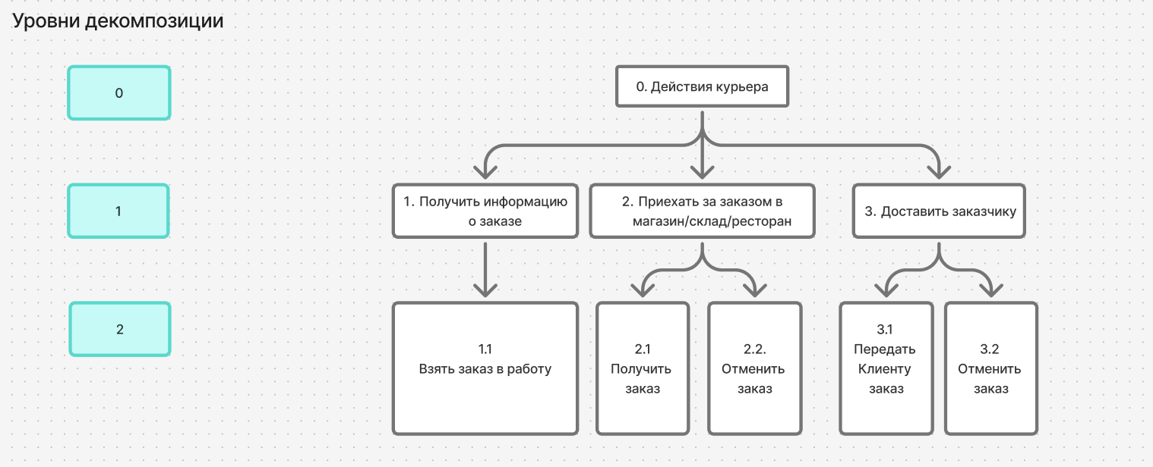

3. Определи цель и вид декомпозиции.

- Цель : определить действия курьера и разбить на этапы.

- Вид декомпозиции : Функциональная ( отражает конкретные действия)

4. Укажи количество уровней.
- Количество уровней : 2

5. Разработай объектную декомпозицию действующих лиц (ролей) задачи.
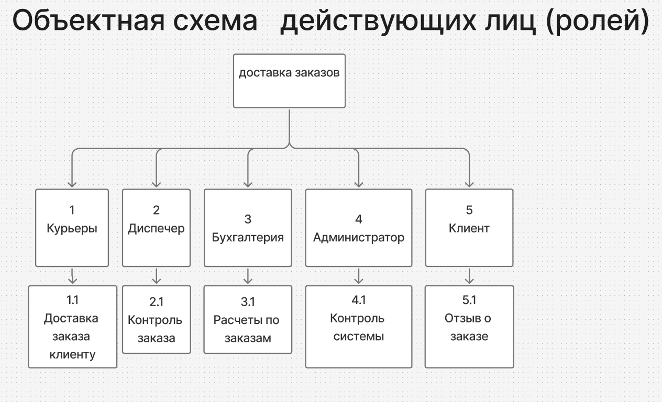

6. Укажи цель объектной декомпозиции.
- Отражение основных ролей и их задачи
7. Укажи количество уровней : 2
8. Укажи свои ответы в сдаваемом файле ex05_types.docx.

